***КОНТРОЛЬНА РОБОТА З ГЕОГРАФІЇ ДЛЯ 7 КЛАСУ ЗА ІІ СЕМЕСТР***

***І варіант***

**І рівень(3б)**

Виберіть правильну відповідь.

1. Українська антарктична станція названа на честь:

а) Ф. Беллінсгаузена; б) М. Лазарева; в) Р. Амундсена; г) В. Вернадського.

2. Правильним є твердження, що:

а) Євразія — єдиний материк, який омивають чотири океани;

б) материк Євразія перетинається екватором;

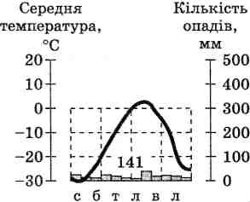в) материк Євразія розташований у чотирьох півкулях;

г) більша частина Євразії розташована в Західній півкулі.

3. Серед перелічених гір Європи найвищими вважаються:

а) Карпати; б) Апенніни; в) Піренеї; г) Альпи.

4. Наведена кліматодіаграма відображає особливості клімату півострова:

а) Індокитай;

б) Піренейського;

в) Скандинавського;

г) Таймир.

5. Тварини, зображені на ілюстраціях, характерні для природної зони:

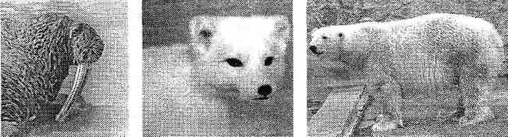

а) тайги; б) мішаних лісів; в) тундри; г) арктичних пустель.

6. Корінних жителів південної і центральної частин Північної Америки називають:

а) індіанцями; б) ескімосами (інуїтами); в) мулатами; г) метисами.

**II рівень(3б)**

Заповніть пропуски.

7. І діючі вулкани, і гейзери є на півострові …………………………………..

8. Ендеміками Антарктиди є …………………………………………….

9. Степи в Північній Америці називаються …………………………………………...

**ІІІ рівень(3б)**

**10.Увідповідніть назви об’єктів Антарктиди та їх належність до типів природних об’єктів**

1.Росса

2. Мирний

3.Антарктичний

4.Еребус

А. полярна станція

Б. острів

В. півострів

Г. море

Д. вулкан

11.**Увідповідніть морські течії та океани, у яких вони сформувалися**

1 Гольфстрім

2.Куросіо

3.Трансантарктична

4 Мусонна

А.Тихий океан

Б. Атлантичний океан

В.Індійський океан

Г.Північний Льодовитий океан

Д. Усі океани

**IV рівень(3б)**

12. Запропонуйте шляхи розв`язання проблем забруднення навколишнього середовища.

***ІІ варіант***

**І рівень(3б)**

Виберіть правильну відповідь.

1. Експедицією, яка першою досягла Південного полюса, керував:

а) Д. Кук; б) Ф. Беллінсгаузен; в) Р. Амундсен; г) Р. Скотт.

2. Правильним є твердження, що материк Євразія:

а) перетинається екватором і Північним тропіком;

б) перетинається Північним тропіком і Північним полярним колом;

в) перетинається екватором і нульовим меридіаном;

г) не перетинається ні екватором, ні Північним тропіком.

3. Серед перелічених гір Азії найвищими є гори:

а) Кавказ; б) Тянь-Шань; в) Гімалаї; г) Алтай.

4. Материк, який омивають води чотирьох океанів

А Північна Америка

Б Євразія

В.Антарктида

Г Африка

5. Тварини, зображені на ілюстраціях, характерні для природної зони:

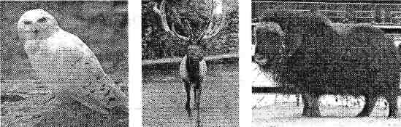

а) арктичних пустель; б) тундри; в) тайги; г) мішаних лісів.

6. Корінних жителів Ґренландії та Канадського Арктичного архіпелагу називають:

а) метисами; б) мулатами; в) ескімосами (інуїтами); г) індіанцями.

**II рівень (3 б)**

Заповніть пропуски.

7. На честь відомого землепроходьця названо крайню східну точку Євразії ………………………...

8. Вітри, характерні для Антарктиди, називаються …………………………………………………….

9. Тайга – це ………………………………………………………………………………………………..

**ІІІ рівень (3 б)**

10. **Установіть відповідність між наведеними визначеннями географічних об'єктів та числа­ми..**

1.Тихий океан

2. Атлантичний океан

3.Індійський океан

4.Північний Льодовитий океан

А. Аравійське, Червоне

Б. Баренцове, Лаптєвих

В.Японське ,Філіпінське

Г.Саргасове, Чорне

Д.Карибське, Чукотське

11. **Установіть відповідність між наведеними визначеннями географічних об'єктів та числа­ми.**

1.Німеччина

2. Іран

3.Індія

4.Угорщина

А.Делі

Б.Будапешт

В.Берлін

Г.Бухарест

Д.Тегеран

**IV рівень(3 б)**

11Чому природні багатства материків та океанів потрібно берегти, охороняти та відновлювати?